ЛИОЗНЕНСКОЕ ОТДЕЛЕНИЕ ДЕПАРТАМЕНТА ОХРАНЫ
МВД РЕСПУБЛИКИ БЕЛАРУСЬ.
ВЕХИ СТАНОВЛЕНИЯ И РАЗВИТИЯ.

РАЗДЕЛ I

История подразделения охраны

Первые упоминания об осуществлении охранной деятельности в Лиозненском регионе датируются декабрём 1990 года. Именно тогда на основании приказа Первомайского (г. Витебска) районного отделения внутренних дел от 5 декабря 1990 года № 55 был передан сторожевой участок отделу внутренних дел Лиозненского райисполкома. В то время подразделение именовалось как Лиозненское районное отделение Объединения «Охрана» при Министерстве внутренних дел Республики Беларусь, а первым его начальником был назначен майор милиции Олег Владимирович Рябов. В штате подразделения на тот момент состояло шестьдесят сторожей, был один милицейский пост в Агропромбанке, из техники на балансе Охраны были служебные «Жигули» и мотоцикл с коляской «Днепр».

Собственного административного здания у подразделения на то время не было. Сотрудники располагались в кабинете на первом этаже здания отдела спорта и туризма Лиозненского райисполкома, а когда, спустя полгода, в Охране появился пульт централизованного наблюдения, - в двух кабинетах арендуемого здания старой белорусской школы на ул. Ленина. Поиск подходящего административного здания, гаражей, вольеров для служебных собак, складских помещений был приоритетным. Только в сентябре 1999 года сотрудники переехали в собственное здание по адресу ул. Ленина, 77, где Охрана располагается и по настоящее время.

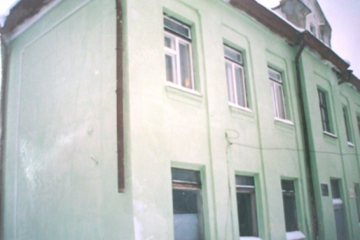 |  | 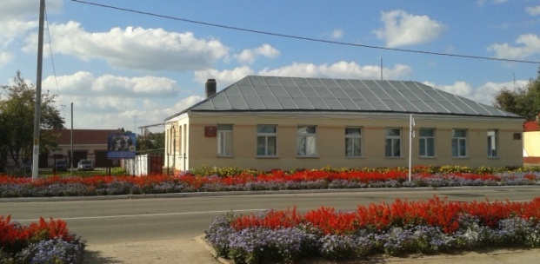
Первоначально охрана располагалась на втором этаже здания старой белорусской школы на ул. Ленина |  | Здание отделения охраны по ул. Ленина, 77 в наши дни
С 28 февраля 2004 года на основании приказа Министерства внутренних дел Республики Беларусь Лиозненское районное отделение Объединения «Охрана» при Министерстве внутренних дел Республики Беларусь было переименовано в Лиозненское отделение Департамента охраны Министерства внутренних дел Республики Беларусь.

За весь период деятельности Лиозненского отделения Департамента охраны его, в своё время, возглавляли:

с 1990 по 1996 годы – майор милиции Рябов Олег Владимирович;

с 1996 по 2007 годы – майор милиции Баранов Владимир Александрович;

с 2008 по 2010 годы – капитан милиции Смирнов Руслан Владимирович;

с 2010 по 2013 годы – майор милиции Хартонович Руслан Александрович;

с 2013 по настоящее время – майор милиции Соловьёв Дмитрий Александрович.

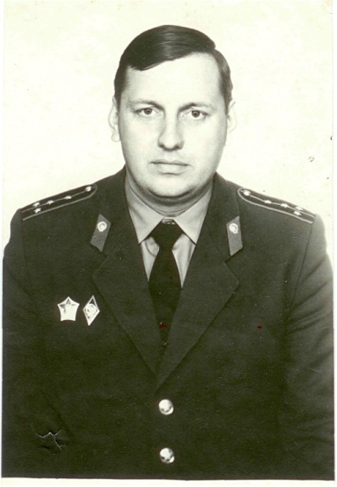 | 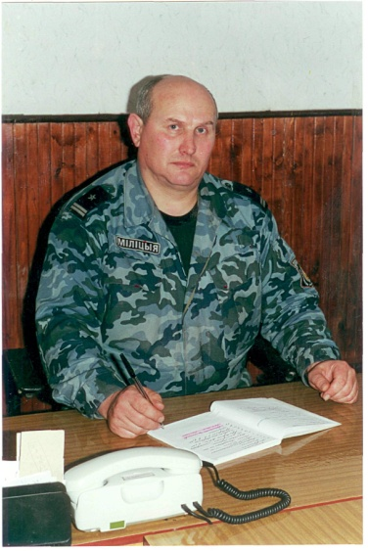 |  | 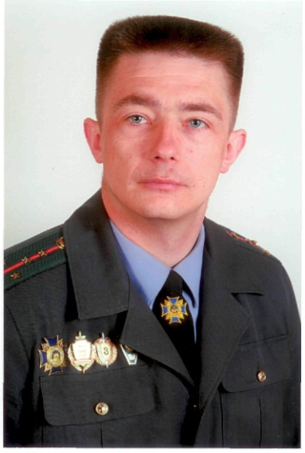
Первый начальник отделения охраны –  майор милиции  РЯБОВ Олег Владимирович | Майор милиции БАРАНОВ Владимир Александрович |  | Капитан милиции СМИРНОВ Руслан Владимирович
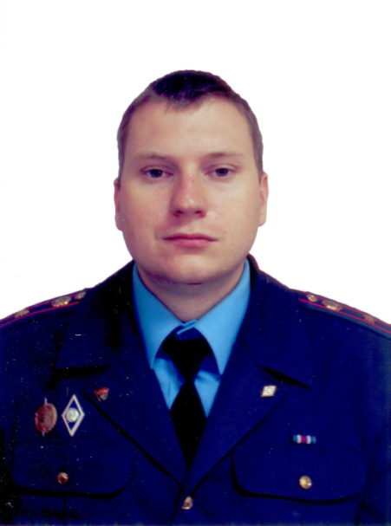 |  | 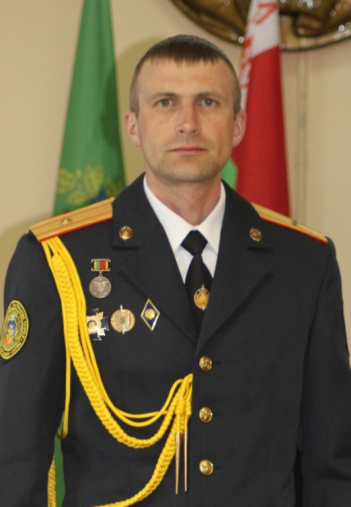
Майор милиции  ХАРТОНОВИЧ Руслан Александрович |  | Начальник отделения охраны  в наши дни –  майор милиции  СОЛОВЬЁВ Дмитрий Александрович

Руководством Лиозненского отделения охраны была проделана немалая работа по совершенствованию деятельности подразделения, укреплению его материально-технической базы. Так, в 1999 году при начальнике отделения майоре милиции Баранове В.А. сотрудники Охраны переехали в отдельное комфортабельное здание, где для каждой службы подразделения были отведены отдельные помещения. В 2009 году при начальнике отделения капитане милиции Смирнове Р.В. был произведён капитальный ремонт служебных помещений, улучшено техническое оснащение служб подразделения. В 2011 году при начальнике отделения майоре милиции Хартоновиче Р.А. были отремонтированы и оснащены по современным требованиям гаражное и складские помещения подразделения, благоустроена открытая площадка для размещения служебного автотранспорта. В 2014 году при начальнике отделения майоре милиции Соловьёве Д.А. во дворе административного здания были установлены вольеры для содержания служебно-розыскных собак кинологического подразделения.

Сотрудники подразделения охраны вносят значительный вклад в сохранение и поддержание общественного порядка на территории г.п. Лиозно и Лиозненского района. Из громких фактов выявлений и пресечений правонарушений последних лет сотрудниками отделения охраны можно выделить следующие:

9 января 2011 года милиционером-водителем группы задержания строевого подразделения милиции прапорщиком милиции Атрощенко Сергеем Александровичем и милиционером группы задержания строевого подразделения милиции старшиной милиции Воропаевым Андреем Александровичем, под руководством начальника отделения капитана милиции Хартоновича Руслана Александровича была раскрыта кража серебряного креста и Евангелия из прихода храма Вознесения Господня в г.п. Лиозно:

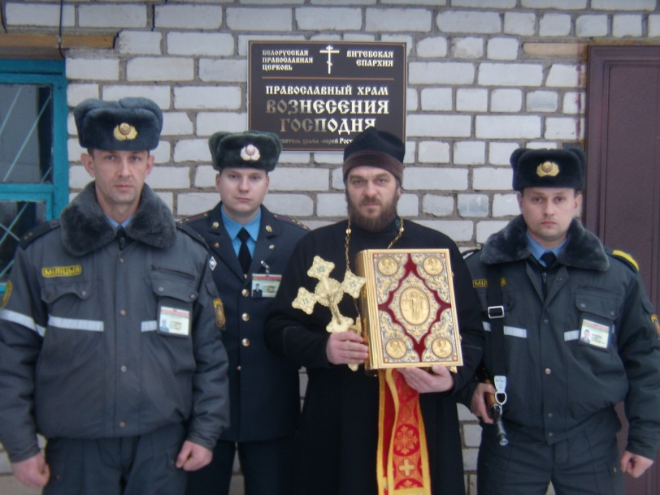

4 августа 2012 года милиционерами-кинологами группы задержания строевого подразделения милиции сержантом милиции Новиком Артуром Александровичем и сержантом милиции Кудрявцевым Артёмом Ивановичем была раскрыта крупная кража зерна на территории ОАО «Лиозненский райагросервис» в г.п. Лиозно:

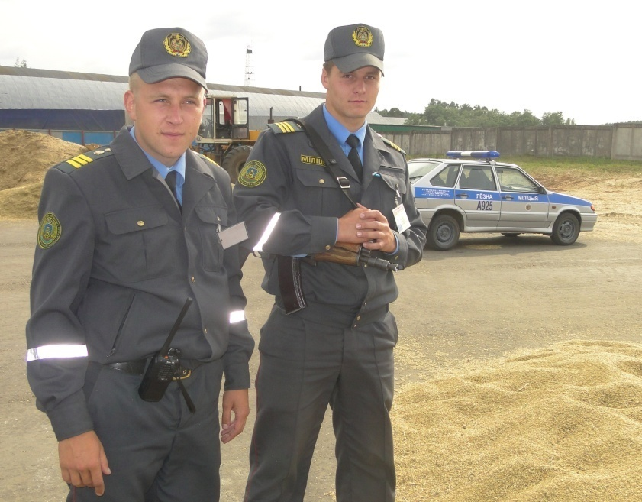

7 февраля 2014 года милиционер-водитель группы задержания строевого подразделения милиции прапорщик милиции Бондарев Михаил Валерьевич и милиционер-кинолог группы задержания строевого подразделения милиции прапорщик милиции Базанов Антон Геннадьевич предотвратили незаконный вывоз на территорию Российской Федерации крупной партии мяса:

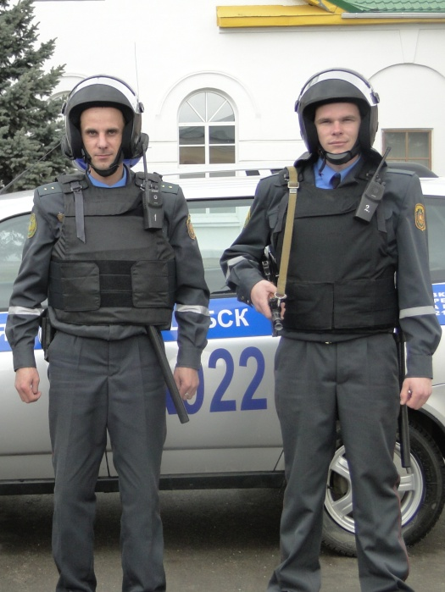

18 июля 2014 года милиционерами-кинологами группы задержания строевого подразделения милиции старшим сержантом милиции Борисовым Игорем Васильевичем и сержантом милиции Брилем Андреем Викторовичем была раскрыта кража, совершённая из охраняемого магазина в дер. Пушки Лиозненского района:

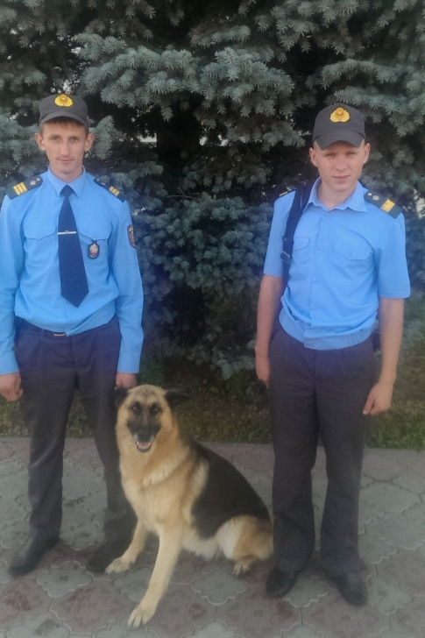
20 апреля 2015 года милиционером-водителем группы задержания строевого подразделения милиции прапорщиком милиции Окуневым Иваном Петровичем и милиционером группы задержания строевого подразделения милиции прапорщиком милиции Антоненко Олегом Николаевичем, а также 21 апреля 2015 года милиционером-водителем группы задержания строевого подразделения милиции прапорщиком милиции Бондаревым Михаилом Валерьевичем и милиционером-кинологом группы задержания строевого подразделения милиции младшим сержантом милиции Маковеевым Сергеем Александровичем предотвращён незаконный вывоз на территорию Российской Федерации крупной партии мяса:

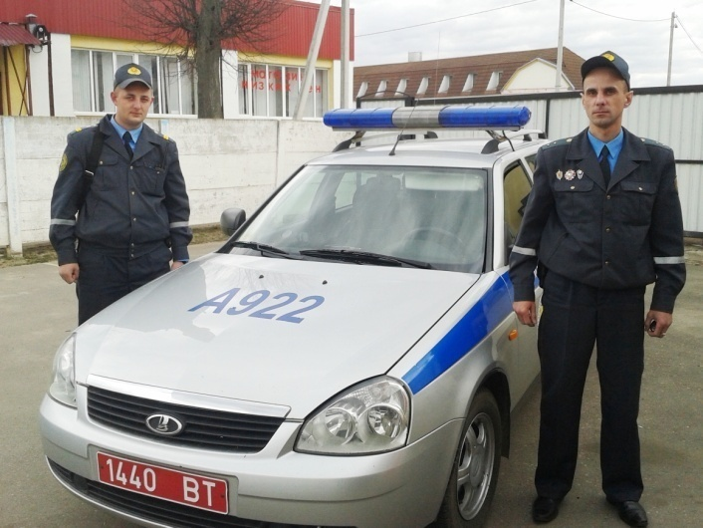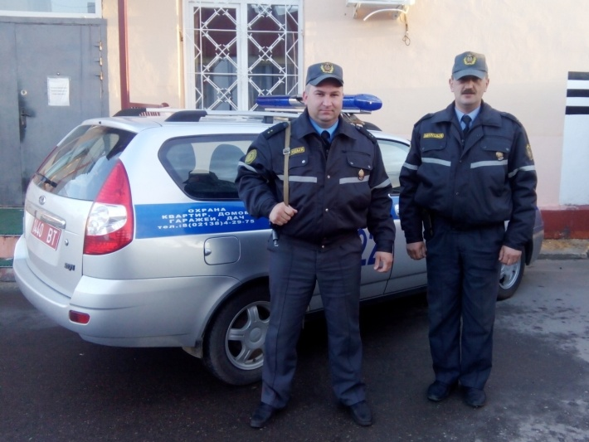

Руководством отделения охраны всегда большое внимание уделялось не только совершенствованию служебной деятельности подразделения, но и формированию у сотрудников высоких культурно-нравственных ценностей, пропаганде здорового образа жизни, поддержанию высокого духа товарищества. Доброй традицией стало участие сотрудников отделения и членов их семей в культурно-массовых и спортивных мероприятиях, чествовании сотрудников и пенсионеров органов внутренних дел с юбилейными и другими значимыми датами.

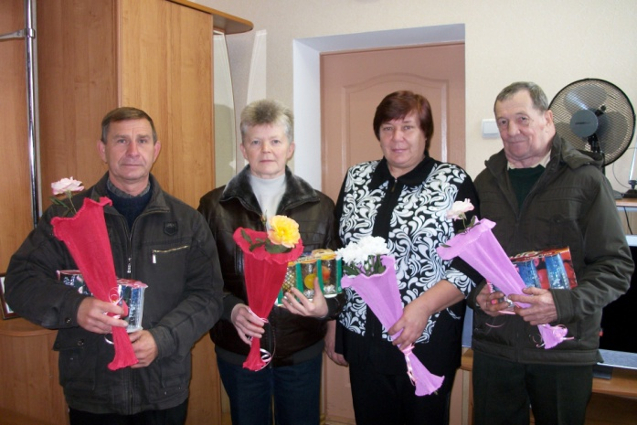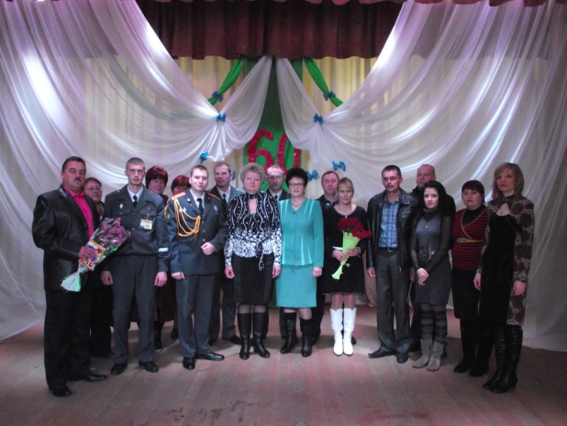
Так, из спортивных достижений подразделения охраны прошлых лет можно отметить:

2002 год:
2-е призовое место сборной команды подразделения охраны в чемпионате Витебского областного управления объединения «Охрана» при МВД Республики Беларусь по борьбе САМБО, посвящённом 85-й годовщине образования Милиции Беларуси;
3-е призовое место подразделения охраны в областном смотре-конкурсе на лучшую организацию спортивно-массовой работы и профессиональной подготовки среди подразделений охраны Витебской области II группы;

2003 год:
3-е призовое место сборной команды подразделения охраны в чемпионате Витебского областного управления объединения «Охрана» при МВД Республики Беларусь по борьбе дзюдо;
3-е призовое место сборной команды подразделения охраны в чемпионате Витебского областного управления объединения «Охрана» при МВД Республики Беларусь по служебному многоборью среди подразделений охраны Витебской области II группы;
1-е призовое место сборной команды подразделения охраны в чемпионате Витебского областного управления объединения «Охрана» при МВД Республики Беларусь по легкоатлетическому кроссу среди подразделений охраны Витебской области II группы;
2-е призовое место сборной команды подразделения охраны в чемпионате Витебского областного управления объединения «Охрана» при МВД Республики Беларусь по легкоатлетическому кроссу среди подразделений охраны Витебской области II группы на дистанции 3000 метров;

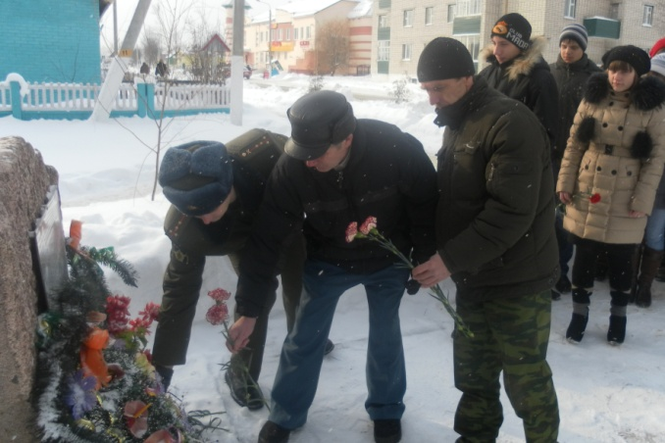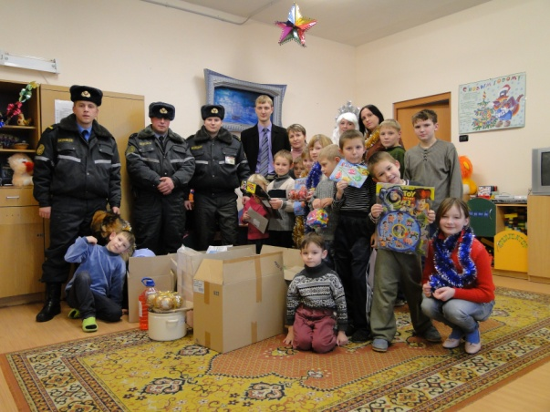

2004 год:
1-е призовое место сборной команды подразделения охраны в районном спортивном празднике «Белорусская лыжня»;

2005 год:
1-е призовое место сборной команды подразделения охраны в чемпионате Витебского областного управления Департамента охраны МВД Республики Беларусь по мини-футболу среди подразделений охраны Витебской области II группы;
1-е призовое место подразделения охраны в комплексном экзамене смотра-конкурса профессионального мастерства Витебского областного управления Департамента охраны МВД Республики Беларусь среди подразделений охраны Витебской области II группы;
3-е призовое место сборной команды подразделения охраны в чемпионате Витебского областного управления Департамента охраны МВД Республики Беларусь по лыжным гонкам среди подразделений охраны Витебской области II группы в эстафете на 2х5 километров;
3-е призовое место сборной команды подразделения охраны в чемпионате Витебского областного управления Департамента охраны МВД Республики Беларусь по лыжным гонкам среди подразделений охраны Витебской области II группы на дистанции 5 километров;

2006 год:
2-е призовое место сборной команды подразделения охраны в командном чемпионате Витебского областного управления Департамента охраны МВД Республики Беларусь по волейболу;
1-е призовое место сборной команды подразделения охраны в районном спортивном празднике «Белорусская лыжня»;
3-епризовое место сборной команды подразделения охраны в чемпионате Витебского областного управления Департамента охраны МВД Республики Беларусь по футболу среди подразделений охраны Витебской области II группы;

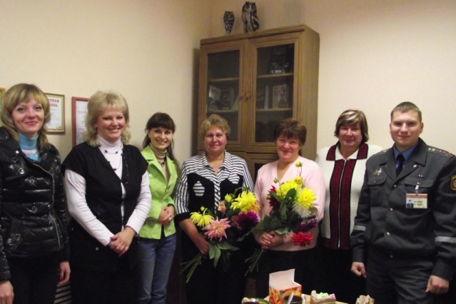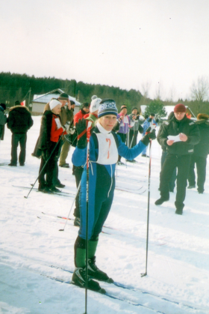
2007 год:
3-е призовое место сборной команды подразделения охраны в чемпионате Витебского областного управления Департамента охраны МВД Республики Беларусь по волейболу;
3-е призовое место сборной команды подразделения охраны в чемпионате Витебского областного управления Департамента охраны МВД Республики Беларусь по мини-футболу;
3-е призовое место сборной команды подразделения охраны в чемпионате Витебского областного управления Департамента охраны МВД Республики Беларусь по лыжным гонкам;
1-е призовое место сборной команды подразделения охраны в районном спортивном празднике «Белорусская лыжня»;

2008 год:
3-е призовое место сборной команды подразделения охраны в чемпионате Витебского областного управления Департамента охраны МВД Республики Беларусь по мини-футболу среди подразделений охраны Витебской области II группы;
2-е призовое место сборной команды подразделения охраны в первенстве района по настольному теннису среди коллективов физической культуры;
3-е призовое место сборной команды подразделения охраны в чемпионате Витебского областного управления Департамента охраны МВД Республики Беларусь по волейболу;
1-е призовое место сборной команды подразделения охраны на Кубке района по настольному теннису среди коллективов физической культуры;

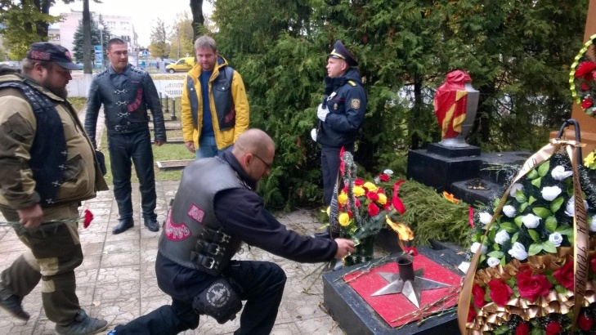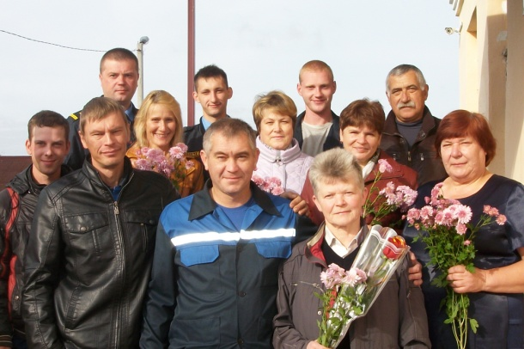

2009 год:
2-е призовое место сборной команды подразделения охраны в чемпионате Витебского областного управления Департамента охраны МВД Республики Беларусь по САМБО среди подразделений охраны Витебской области II группы;
2-е призовое место сборной команды подразделения охраны в чемпионате Витебского областного управления Департамента охраны МВД Республики Беларусь по волейболу среди подразделений охраны Витебской области II группы;
1-е командное место на V межотраслевой спартакиаде Витебской области среди команд профсоюзов работников государственных и других учреждений;

2010 год:
3-е призовое место подразделения охраны в фотоконкурсе художественных работ на тему «Зямля пад надзейнымi крыламi» в подразделениях Департамента охраны МВД Республики Беларусь Витебской области;
2-е призовое место подразделения охраны в смотре-конкурсе детского рисунка в подразделениях Департамента охраны МВД Республики Беларусь Витебской области, посвящённом 58-летию со дня образования службы Охраны;
2-е призовое место сборной команды подразделения охраны в чемпионате Витебского областного управления Департамента охраны МВД Республики Беларусь по САМБО среди подразделений охраны Витебской области II группы;
2-е призовое место подразделения охраны в смотре-конкурсе художественной самодеятельности среди подразделений Департамента охраны МВД Республики Беларусь Витебской области;
1-е призовое место в смотре-конкурсе на лучшую первичную профсоюзную организацию, посвящённом 60-летию объединённой организации профсоюза работников УВД Витебского облисполкома;
лучшее строевое подразделение милиции III группы по итогам служебной деятельности за 2010 год;

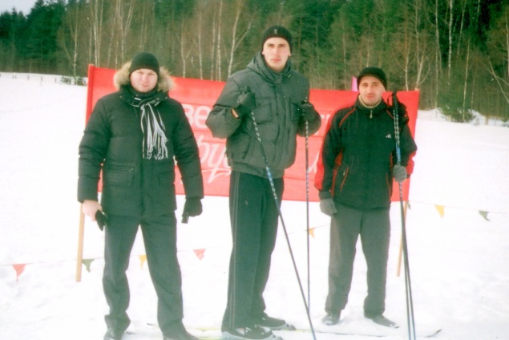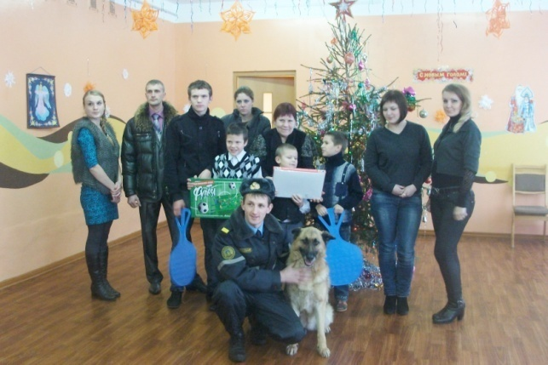

2011 год:
1-е призовое место сборной команды подразделения охраны в спортивном районном празднике «Лиозненская лыжня»;
1-е призовое место сборной команды подразделения охраны в первенстве Лиозненского района по настольному теннису;
1-е призовое место сборной команды подразделения охраны в смотре-конкурсе художественной самодеятельности среди подразделений Департамента охраны МВД Республики Беларусь Витебской области в жанрах «Оригинальный жанр» и «Дуэт»;
3-е призовое место сборной команды подразделения охраны в смотре-конкурсе художественной самодеятельности среди подразделений Департамента охраны МВД Республики Беларусь Витебской области в жанрах «Дуэт» и «Хореография»;
3-е призовое место подразделения охраны в смотре-конкурсе среди подразделений Департамента охраны МВД Республики Беларусь Витебской области на лучший исторический формуляр;
3-е призовое место сборной команды подразделения охраны в Кубке района по настольному теннису;
2-е призовое место подразделения охраны в конкурсе Витебского областного управления Департамента охраны МВД Республики Беларусь на лучшую организацию профессиональной подготовки в 2011 году среди подразделений II группы;

2012 год:
лучшее строевое подразделение милиции II группы по итогам служебной деятельности за 2011 год;
1-е, 2-е и 3-е призовые места сборной команды подразделения охраны в смотре-конкурсе художественной самодеятельности среди подразделений Департамента охраны МВД Республики Беларусь Витебской области;

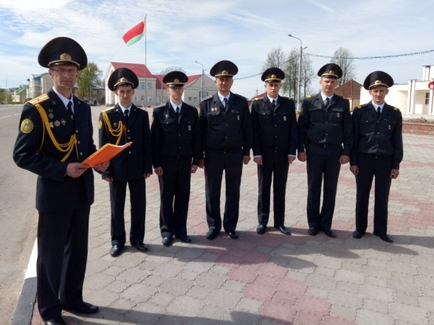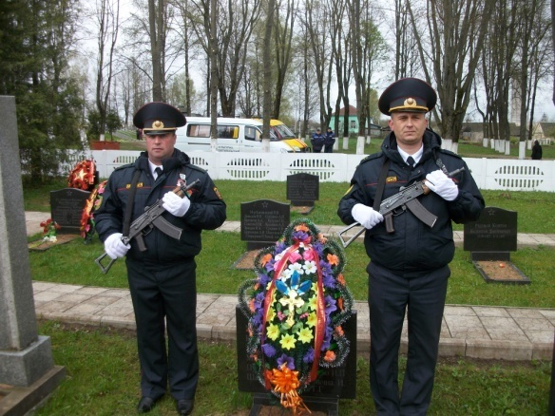

лучшая первичная профсоюзная организация в смотре-конкурсе объединённого комитета профсоюза работников УВД Витебского облисполкома, посвящённом 60-летию образования службы Охраны;
3-е призовое место первичной профсоюзной организации в смотре-конкурсе на лучшую первичную профсоюзную организацию среди отделов Департамента охраны МВД Республики Беларусь Витебской области, посвящённом 60-летию образования службы Охраны;
3-е призовое место подразделения охраны в смотре-конкурсе фоторабот среди подразделений Департамента охраны МВД Республик Беларусь Витебской области;
1-е призовое место подразделения охраны в смотре-конкурсе народного творчества среди подразделений Департамента охраны МВД Республик Беларусь Витебской области;

2015 год:
3-е призовое место сборной команды подразделения охраны в чемпионате Витебского областного управления Департамента охраны МВД Республики Беларусь по настольному теннису среди подразделений охраны Витебской области II группы.

РАЗДЕЛ II

Деятельность подразделения в настоящие дни

На данном этапе Лиозненское отделение Департамента охраны МВД Республики Беларусь осуществляет деятельность по охране объектов всех форм собственности и квартир (домов) граждан, сопровождению физических лиц и материальных ценностей, монтажу и обслуживанию охранной и охранно-пожарной сигнализации. Сотрудники подразделения также осуществляют проверки работников ведомственной охраны по договорам, выдачу лицензий на осуществление охранной деятельности, контроль за состоянием средств охранно-пожарной сигнализации, установленной на дачах, в загородных домах, в любых населённых пунктах, где есть GSM-связь. Под охраной с помощью технических средств находятся более 60-ти объектов г.п. Лиозно и Лиозненского района, а также более 120 квартир и жилых домов граждан. Физическая охрана осуществляется на 15 объектах районного центра и Лиозненского района.

В настоящее время Лиозненское отделение Департамента охраны МВД Республики Беларусь возглавляет майор милиции Соловьёв Дмитрий Александрович. Награждён нагрудным знаком Департамента охраны МВД Республики Беларусь «За адзнаку» 22 февраля 2013 года, благодарностью УВД Витебского облисполкома от 14 июля 2014 года.

Структуру подразделения составляют службы:

1. Группа режимно-секретной деятельности – возглавляет старший инспектор по режиму секретности Соболева Татьяна Владимировна. Награждена дипломом Витебского областного управления Департамента охраны МВД Республики Беларусь «Лучший по профессии по итогам работы за 2016 год в номинации «Лучший работник подразделения по защите государственных секретов».
Основными задачами группы являются: обеспечение режима секретности в подразделении охраны, работа с обращениями граждан и юридических лиц, организация работы с документами и контроль за соблюдением требований к порядку документирования управленческой деятельности в подразделении.

2. Группа милицейской, военизированной и сторожевой охраны – возглавляет старший инспектор Мотекайтис Станислав Анатольевич.
Основными задачами группы являются: обеспечение охраны объектов и физических лиц, защита имущества собственников на договорной основе, использование личного состава в борьбе с преступностью, охрана общественного порядка на охраняемых объектах, в зонах постов и маршрутов патрулирования.

3. Группа средств и систем охраны – возглавляет инспектор-инженер лейтенант милиции Корбан Илья Вячеславович.
Основными задачами группы являются: развитие централизованной охраны объектов и жилых домов (помещений) физических лиц, организация внедрения и эффективного использования средств и систем охраны, средств связи и автоматизации, организация работ по проектированию, монтажу и наладке средств и систем охраны.

4. Группа тылового обеспечения.
Постоялкин Вячеслав Валерьевич – водитель автомобиля, награждён знаком Министерства Транспорта и Коммуникаций Республики Беларусь «За работу без аварий» 28 октября 2016 года.
Основными задачами группы являются: осуществление контроля за правильным и экономным расходованием воды, электроэнергии, тепла, поддержание в исправном и надёжном состоянии зданий, сооружений и коммуникаций подразделения, оборудования и инженерно-технических средств, благоустройство прилегающей территории, организация и осуществление эксплуатации транспортных средств, надлежащее хранение, обеспечение исправности и надёжности автотранспорта путём своевременного и качественного технического обслуживания и ремонта, материально-техническое обеспечение, необходимое для эксплуатации, технического обслуживания и ремонта транспортных средств.

5. Группа кадров – возглавляет специалист по кадрам 1 категории Разовцева Татьяна Анатольевна.
Основными задачами группы являются: комплектование подразделения высококвалифицированными специалистами, осуществление контроля за соблюдением законодательства о труде, осуществление деятельности по реализации республиканских программ социальной защиты сотрудников, пенсионеров органов внутренних дел и членов их семей.

6. Бухгалтерия – возглавляет главный бухгалтер Нестерова Валентина Евгеньевна. Награждена Почётной грамотой УВД Витебского облисполкома 16 декабря 2005 года, благодарностью Департамента охраны МВД Республики Беларусь от 30 ноября 2015 года, номинирована на звание «Лучший по профессии» на слёте передовиков по итогам работы за 2012 год решением Лиозненского райисполкома от 15 февраля 2013 года.
Основными задачами группы являются: совершенствование экономической работы и бухгалтерского учёта в подразделении, обеспечение режима экономии денежных и материальных средств, контроль за их целевым и правильным использованием, разработка и осуществление совместно с другими службами мероприятий, направленных на выполнение и улучшение экономических показателей, повышение эффективности охраны объектов, оптимизации стоимости охранных услуг.

Лиозненское отделение Департамента охраны держит высокую планку в вопросах обеспечения общественной безопасности на территории района, сотрудники отделения активно участвуют в мероприятиях по усовершенствованию деятельности службы и взаимодействия с другими органами и организациями в вопросах сохранения порядка и законности.

Так, из недавних фактов выявлений и пресечений правонарушений сотрудниками отделения охраны можно выделить следующие:

в январе 2017 года милиционер-водитель группы задержания строевого подразделения милиции старшина милиции Новик Артур Александрович и милиционер-кинолог группы задержания строевого подразделения милиции сержант милиции Маковеев Сергей Александрович предотвратили незаконный вывоз за пределы Республики Беларусь крупной партии зерна:

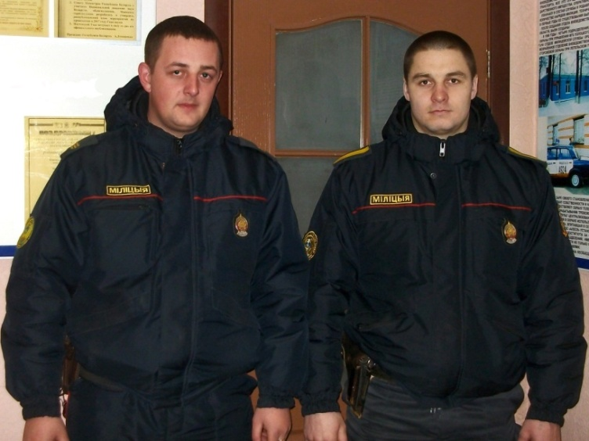
в июле 2016 года милиционер-водитель группы задержания строевого подразделения милиции старшина милиции Новик Артур Александрович и милиционер-кинолог группы задержания строевого подразделения милиции сержант милиции Маковеев Сергей Александрович раскрыли кражу имущества из личного автомобиля гражданина:

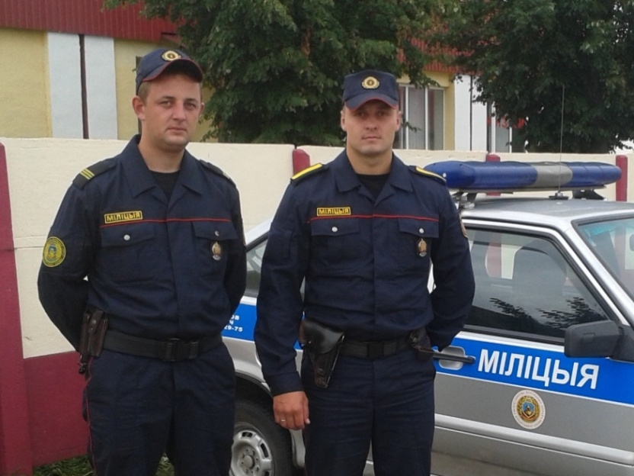

Сотрудниками охраны проводится планомерная работа с населением по поддержанию высокого имиджа сотрудника органов внутренних дел, в связи с чем, в отделении охраны организуются разноплановые акции и мероприятия, направленные на поддержание основ белорусской государственности, белорусской политической системы и социально-экономической модели, национальных традиций, духовных и моральных ценностей. Широко практикуются Дни открытых дверей и акции «Наши дети» для молодёжи Лиозненского района.

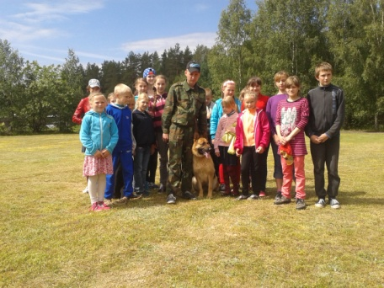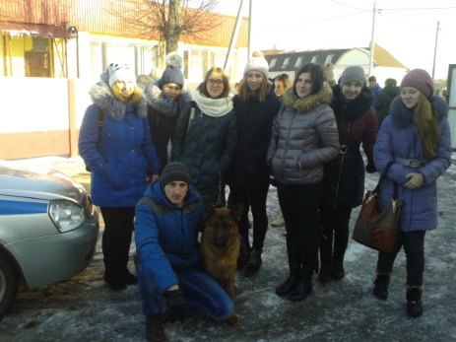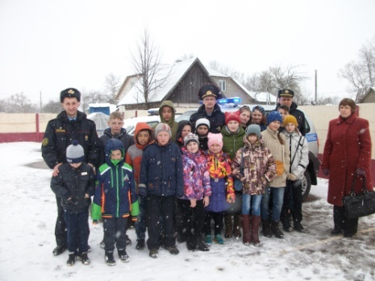

Сотрудники отделения и члены их семей активно участвуют в культурных и спортивных мероприятиях.

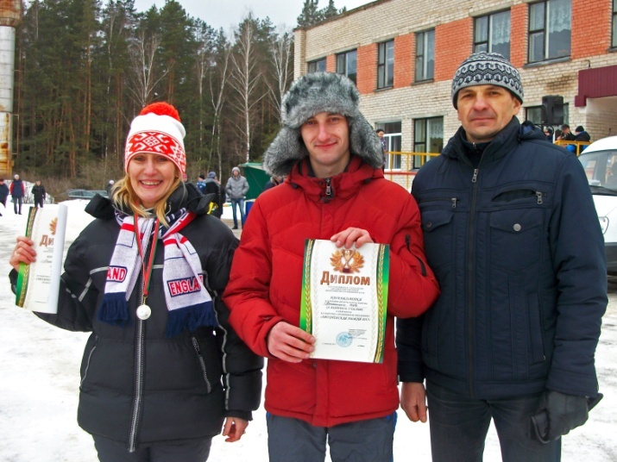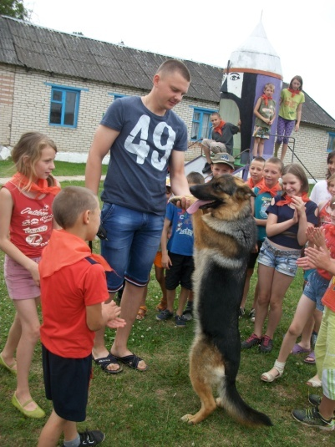

Из недавних спортивных достижений подразделения можно отметить:
1-е призовое место сборной команды подразделения охраны в чемпионате Витебского областного управления Департамента охраны МВД Республики Беларусь по стрельбе из табельного оружия среди подразделений II группы в мае 2016 года;
2-е призовое место сборной команды подразделения охраны в районном культурно-спортивном празднике «Лиозненская лыжня-2017» в феврале 2017 года.

РАЗДЕЛ III

Помним! Гордимся!

Информация о воинах-интернационалистах

В Лиозненском отделении Департамента охраны МВД Республики Беларусь четвёртый год работает сотрудник, который в 1987-1989 годах проходил воинскую службу на территории Афганистана – сторож подразделения сторожевой охраны Морозов Юрий Евгеньевич.

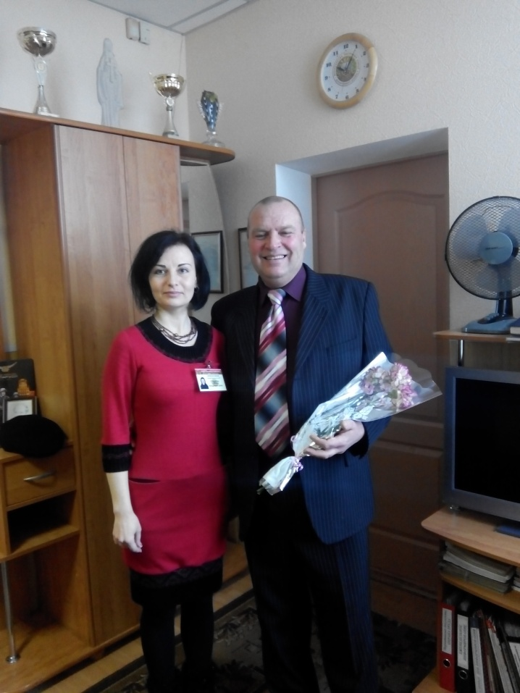

Юрий Евгеньевич родился в д. Захарничи Полоцкого района Витебской области в 1968 году. Окончил Городокский совхоз-техникум. Перед тем, как прийти на работу в отделение охраны, 18 лет посвятил службе в Лиозненском районном отделе внутренних дел, где занимал должность помощника дежурного оперативно-дежурной службы. Женат. Воспитывает двух дочерей. Проходил срочную воинскую службу на территории Гератской провинции Демократической Республики Афганистан. Имеет награды: медаль «Воину-интернационалисту от благодарного афганского народа» (15.05.1988), юбилейная медаль «20 лет вывода Советских войск из Афганистана» (15.02.2009), юбилейная медаль «В память 25-летия окончания боевых действий в Афганистане» (02.08.2014), медаль «За отличие в охране государственной границы СССР» (24.12.1988), медаль «В память 10-летия вывода советских войск из Афганистана» (06.03.2001). Награждён благодарностью Витебского областного управления Департамента охраны МВД Республики Беларусь от 11 января 2016 года.

Информация об участниках ликвидации последствий аварии на Чернобыльской АЭС

В Лиозненском отделении Департамента охраны МВД Республики Беларусь работают те, кто в 1986-1987 годах направлялся на опасную борьбу с «мирным» атомом. Это сторожа подразделения сторожевой охраны Виктор Петрович Менжинский, Александр Яковлевич Новский, Михаил Петрович Лушков.

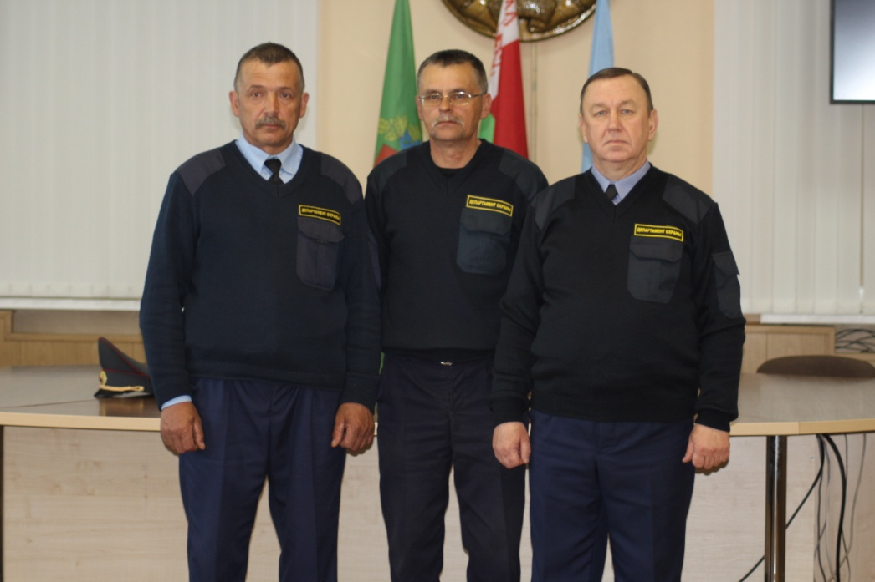

Менжинский Виктор Петрович (на фото – слева) родился в деревне Ацковая Лиозненского района Витебской области в 1961 году. Окончил Выдрейскую среднюю школу Крынковского сельского совета Лиозненского района. С декабря 1984 по февраль 2006 года проходил службу в отделе внутренних дел Лиозненского райисполкома в должности дежурного изолятора временного содержания. В связи с ограниченным состоянием здоровья ушёл в запас органов внутренних дел. Работал на сельскохозяйственном производственном участке «Перемонт» Лиозненского района, затем в Добромыслянской средней школе Лиозненского района по рабочим специальностям. С января 2014 года работает в Лиозненском отделении Департамента охраны МВД Республики Беларусь в должности сторожа подразделения сторожевой охраны. Женат, имеет двоих сыновей и дочь. В июне 1986 года направлялся для обеспечения общественного порядка в Хойникский район Гомельской области. Награждён благодарностью Витебского областного управления Департамента охраны МВД Республики Беларусь от 30 ноября 2015 года.

Новский Александр Яковлевич (на фото – в центре) родился в п.г.т. Лиозно Витебской области в 1964 году. Окончил Лужеснянский сельскохозяйственный техникум им. Ф.А.Сурганова. С сентября 1985 по январь 2009 года проходил службу в Лиозненском отделении Департамента охраны МВД Республики Беларусь в должности командира отделения группы задержания строевого подразделения милиции, милиционера строевого подразделения милиции. Вышел на пенсию по выслуге лет. В настоящее время продолжает работать в Лиозненском отделении охраны в должности сторожа подразделения сторожевой охраны. Является председателем первичной ветеранской организации. Женат, имеет сына. С декабря 1986 по январь 1987 года направлялся для обеспечения общественного порядка в Брагинский район Гомельской области.

Лушков Михаил Петрович (на фото – справа) родился в п.г.т. Лиозно Витебской области в 1965 году. Окончил Лиозненскую среднюю школу № 1. С ноября 1985 по июль 1999 проходил службу в Лиозненском отделении Объединения «Охрана» при МВД Республики Беларусь в должности милиционера. Затем работал на должности сторожа в Лиозненском комбинате кооперативной промышленности, Лиозненском районном потребительском обществе, на унитарном предприятии «Лиозненский консервно-овощесушильный завод». С апреля 2008 года работает в Лиозненском отделении охраны в должности сторожа подразделения сторожевой охраны. Женат, имеет дочь. С августа по октябрь 1986 года направлялся для обеспечения общественного порядка в г. Хойники Гомельской области.

Информация о ветеранах и пенсионерах ОВД (в том числе о деятельности ветеранской организации)

Первичная общественная организация ветеранов ОВД и ВВ Лиозненского отделения Департамента охраны МВД Республики Беларусь была создана 28 февраля 2011 года. Её председателем был назначен Новский Александр Яковлевич, пенсионер ОВД.

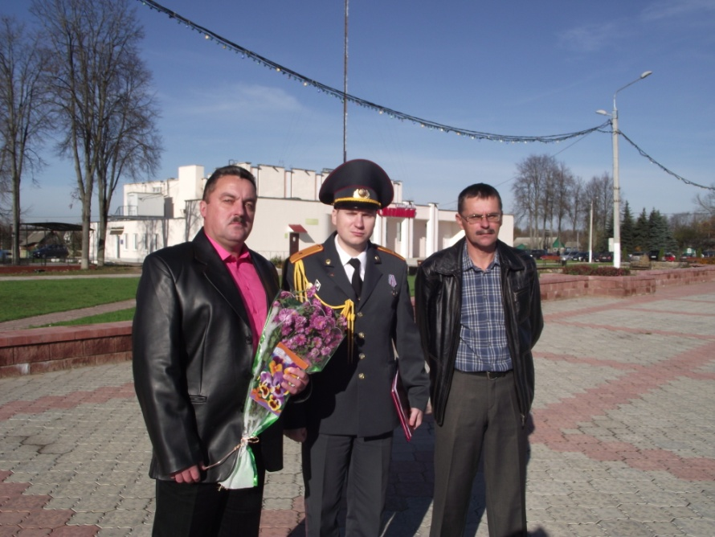

В настоящее время первичная ветеранская организация подразделения охраны насчитывает 2 человека:
Новский Александр Яковлевич (председатель), с сентября 1985 по январь 2009 года проходил службу в Лиозненском отделении Департамента охраны МВД Республики Беларусь в должности командира отделения группы задержания строевого подразделения милиции, милиционера строевого подразделения милиции. Вышел на пенсию по выслуге лет, в настоящее время работает в Лиозненском отделении Департамента охраны МВД Республики Беларусь в должности сторожа подразделения сторожевой охраны. Награждён медалью «100 лет Белорусской милиции» 2 марта 2017 года, благодарностью Департамента охраны МВД Республики Беларусь 14 апреля 2008 года, благодарностью Департамента охраны МВД Республики Беларусь от 21 февраля 2017 года, благодарностью Витебского областного управления Департамента охраны МВД Республики Беларусь от 25 октября 2011 года;
Павловский Сергей Дмитриевич (пенсионер ОВД), с ноября 1992 по октябрь 2009 года проходил службу в Лиозненском отделении Департамента охраны МВД Республики Беларусь на должностях милиционера-кинолога, милиционера-водителя и милиционера строевого подразделения милиции. До службы в отделении охраны проходил службу в Первомайском отделе охраны г. Витебска в период с июня 1990 по апрель 1991 года. Женат. Имеет сына. Вышел на пенсию по выслуге лет, в настоящее время находится на заслуженном отдыхе.

Основными задачами, которые выполняют члены первичной ветеранской организации подразделения, являются:
создание условий для общения ветеранов, содействие их активному и здоровому образу жизни;
оказание моральной, в особых случаях материальной помощи ветеранам;
содействие начальникам и командирам в укреплении дисциплины и законности среди личного состава, в работе по морально-психологическому, гражданско-патриотическому, духовно-нравственному воспитанию и профессиональному обучению сотрудников ОВД, используя накопленный опыт предыдущих поколений ветеранов;
оказание посильной помощи органам внутренних дел в обеспечении общественной безопасности, предупреждении и раскрытии преступлений.

РАЗДЕЛ IV

Не службой единой!

Сторож подразделения сторожевой охраны Москалёва Любовь Григорьевна работает в подразделении охраны уже более 16-ти лет. Увлечение Любови Григорьевны – лыжный спорт. Не проходит практически не одного спортивного зимнего праздника, где не участвовала бы эта жизнерадостная, стойкая, целеустремлённая спортсменка! За время работы в Охране Любовь Григорьевна неоднократно защищала спортивную честь подразделения в различных соревнованиях, завоевала немало наград. Так, в её спортивной «копилке» -
диплом 3-й степени за участие в лично-командном чемпионате Витебского областного управления Департамента охраны МВД Республики Беларусь по лыжным гонкам на дистанции 5 километров 27-28 декабря 2005 года;
диплом 1-й степени за участие в районном зимнем спортивном празднике «Белорусская лыжня» 18 февраля 2006 года;
диплом 1-й степени за участие в районном зимнем спортивном празднике «Белорусская лыжня» 3 марта 2007 года;
диплом 1-й степени за участие в спортивном районном празднике «Лиозненская лыжня-2011» 26 февраля 2011 года;
диплом 2-й степени за участие в районном культурно-спортивном празднике «Лиозненская лыжня-2017» 11 февраля 2017 года.

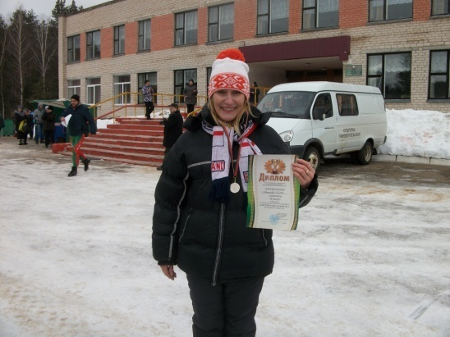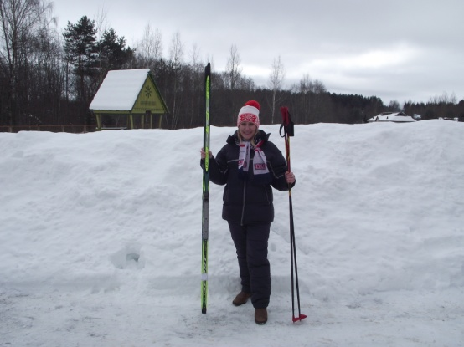

* * *
Историческая справка подготовлена
группой режимно-секретной деятельности
Лиозненского отделения Департамента охраны
МВД Республики Беларусь
в 2017 году

